GameDesign

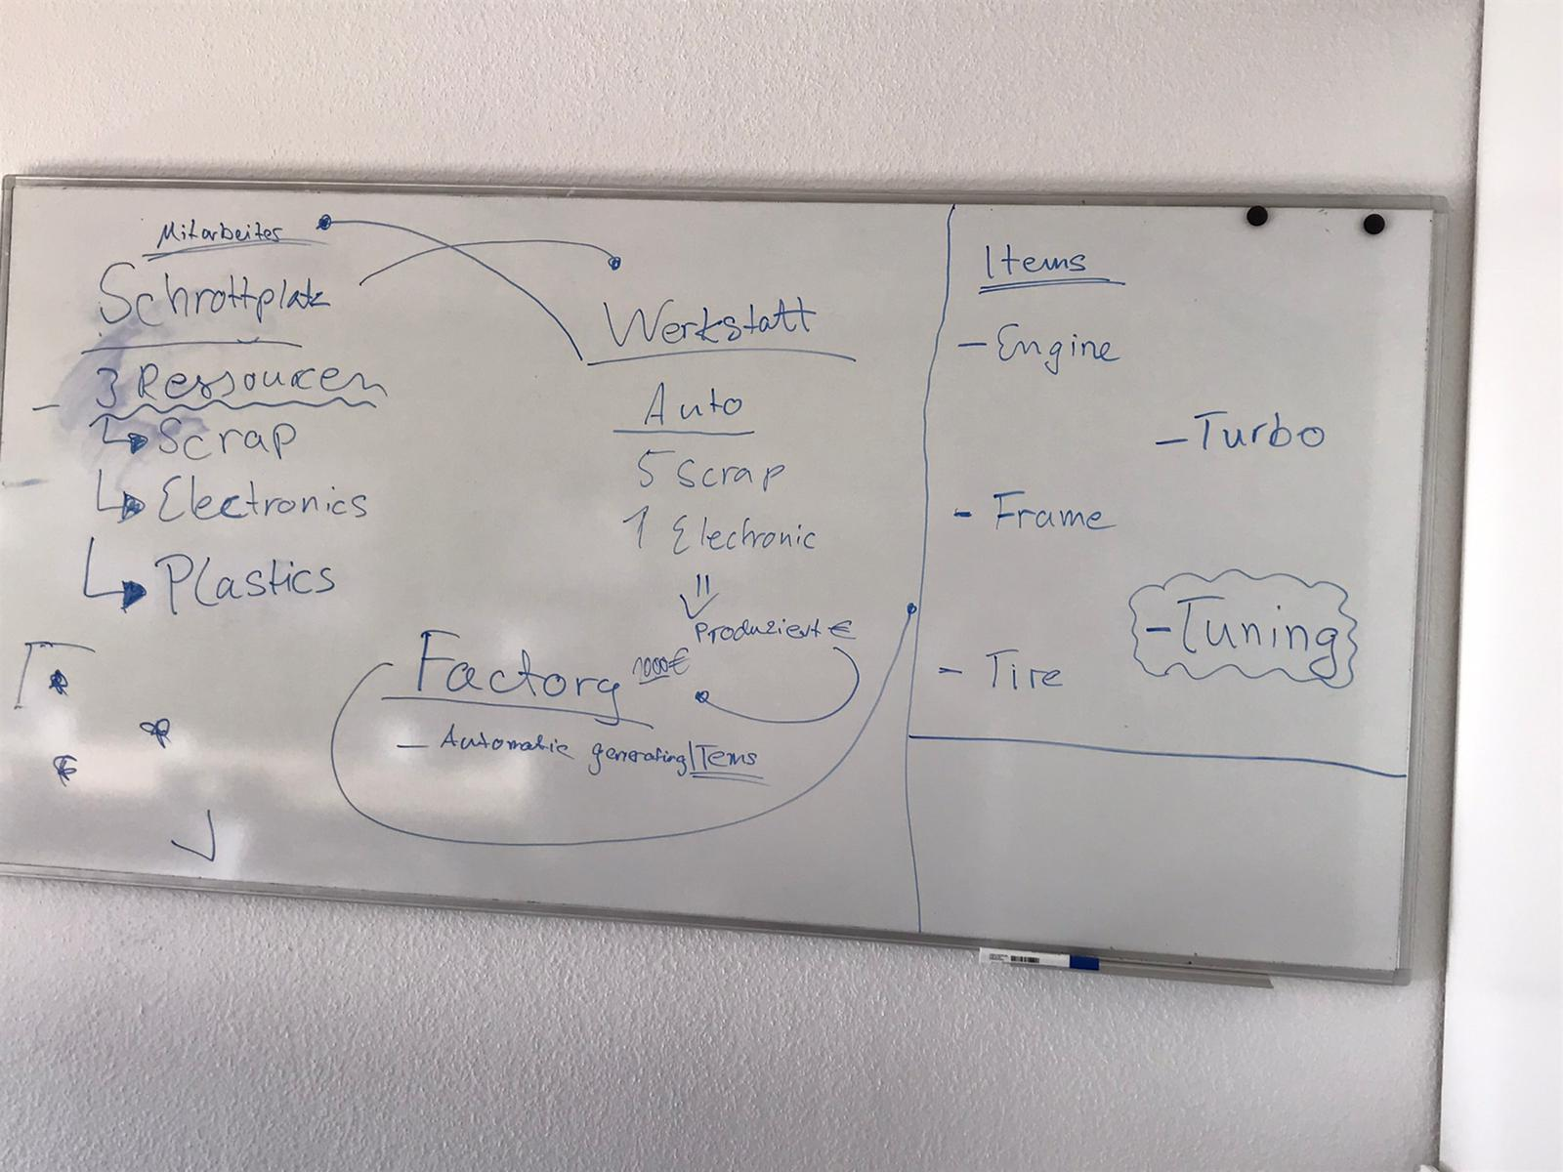

**General:**

In dem Spiel Existieren 4 Währungen. Scrap, Electronics, Plastics und Geld. Diese sind Überbleibsel die man von einem Schrotthof via Klicks oder Automatisierung sammeln kann. Bei jedem klick kriegt man mindestens ein Scrap. Electronics und Plastics haben eine gewisse Chance zu droppen und sind selten. Dabei sollte jedoch Plastic wahrscheinlicher sein als Electronics. Mit diesen Währungen kann man nun in seiner Werkstadt, die einem von Anfang an zur Verfügung gestellt wird, Items wie den Frame, die Engine, oder Reifen bauen. Wenn man die richtigen Anzahlen von Items hat, die von Auto zu Auto variieren, kann man nun ein Auto herstellen. Dieses kann nun für Geld und XP Verkaufen, nun kann man Upgrades an schon bestehenden Gebäuden/Maschinen/Personen vornehmen kann oder komplett neuen Gebäuden/Maschinen/Personen kaufen. Wenn genug Geld/lvl angesammelt wurde kann eine Factory gekauft werden in der man schneller und ohne das eingreifen des Spielers Autoteile und ganze Autos herstellen kann. Um den wert von Autos zu steigern können die Autos auch getuned werden. Hier müssen die logisch wichtigen Entscheidungen getroffen werden wie Utiliy bei Familienautos oder Performance bei Sportwagen, um den Wert des Autos effizient zu erhöhen. Im späteren Lauf des Spiels werden durch lvl ups weitere Wege freigeschaltet wie Turbo oder andere Performance erhöhenden Upgrades. Ziel des Spieles ist es die ganze Produktion zu automatisieren und mehr Zeit mit der customization zu verbringen.

**Sicht des Spielers:**

Wie in den meisten Spielen wird der Spieler mit dem main menu begrüßt und kann nun ein spiel laden oder ein neues beginnen. Bei einem neu beginn wird man mit einem tutorial in das spiel eingeführ. Hier wird einem beigebracht wie man ein Auto herstellt (spoonfeed), also von resources sammeln bis Auto mit den Items herstellen, verkaufen, und das erste upgrade kaufen. Von hier ist dem Spieler alles selbst überlassen. Wenn der Spieler zu dem Punkt kommt wo er weitere Spielmechaniken freischaltet wird ihm gegebenenfalls ein kleines Tutorial gegeben was ihm alles erklärt.